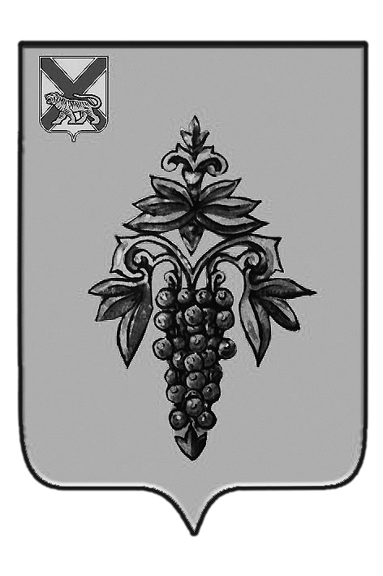

ДУМА

ЧУГУЕВСКОГО

МУНИЦИПАЛЬНОГО РАЙОНА

Р Е Ш Е Н И Е
От 30.07.2013г. |  |  | № 341
О присвоении звания «Почетный житель Чугуевского муниципального района»

В соответствии с Положением «О Почетном жителе Чугуевского муниципального района», Дума Чугуевского муниципального района

РЕШИЛА:

1. Принять решение Думы «О присвоении звания «Почетный житель Чугуевского муниципального района».
2. Направить указанное решение главе Чугуевского муниципального района для подписания и опубликования.
3. Настоящее решение вступает в силу со дня его подписания.

Председатель Думы  Чугуевского муниципального района | 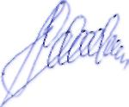 | П.И.Федоренко

ДУМА

ЧУГУЕВСКОГО

МУНИЦИПАЛЬНОГО РАЙОНА

Р Е Ш Е Н И Е
О присвоении звания «Почетный житель Чугуевского муниципального района»

Принято Думой Чугуевского муниципального района
«30» июля 2013 года

Статья 1.
Присвоить звание «Почетный житель Чугуевского муниципального района»:
Малюковой Галине Дмитриевне - ветерану труда, пенсионеру, жителю с.Чугуевка Чугуевского муниципального района;
Жгутову Владимиру Борисовичу – ветерану труда, пенсионеру, жителю с.Чугуевка Чугуевского муниципального района.

Статья 2.
Настоящее решение подлежит официальному опубликованию.

Глава Чугуевского  муниципального района | 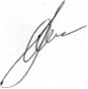 | А.А.Баскаков

«31» июля 2013г.
№ 341 - НПА

